【喜报】学院在学校庆祝新中国成立75周年教职工文艺展演活动中荣获一等奖
时间：2024-10-08
9月27日下午，武汉理工大学“奋楫扬帆再出发 团结奋斗谱新篇”庆祝新中国成立75周年教职工文艺展演活动在西院大礼堂隆重举行，全校28个二级工会近1000名教职工参加了展演活动。学院参演教职员工团结协作，尽显风采，经过激烈角逐，从全校众多参赛队伍中脱颖而出，荣获全校一等奖。
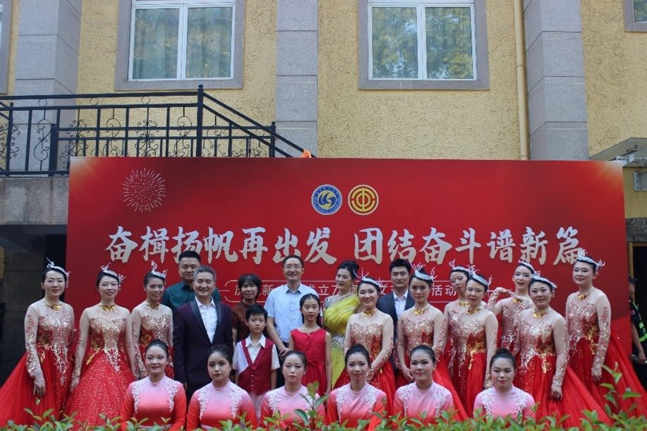
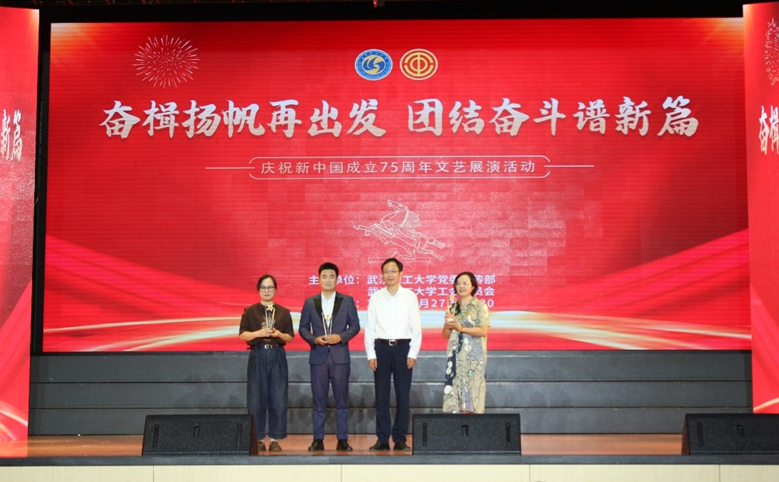
“我和我的祖国，一刻也不能分割……”，伴随着清澈甜美的童声合唱，学院《国庆三部曲：〈如愿〉〈强国力量〉〈节日欢歌〉》歌舞朗诵节目徐徐拉开序幕。
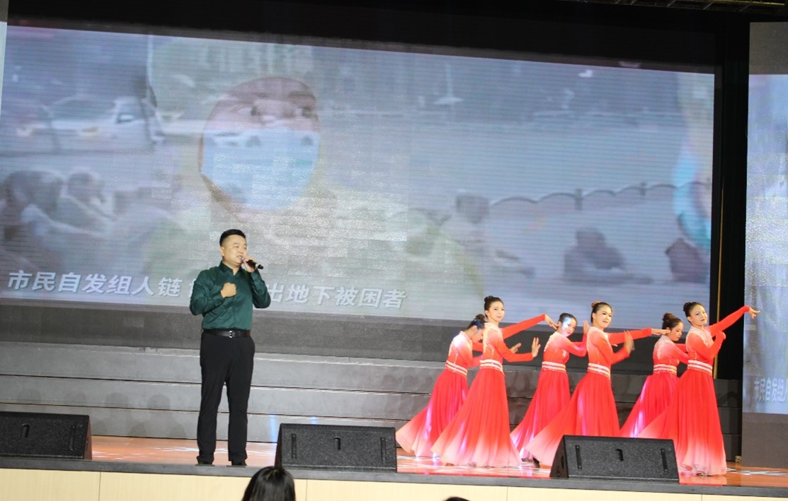
歌伴舞《如愿》
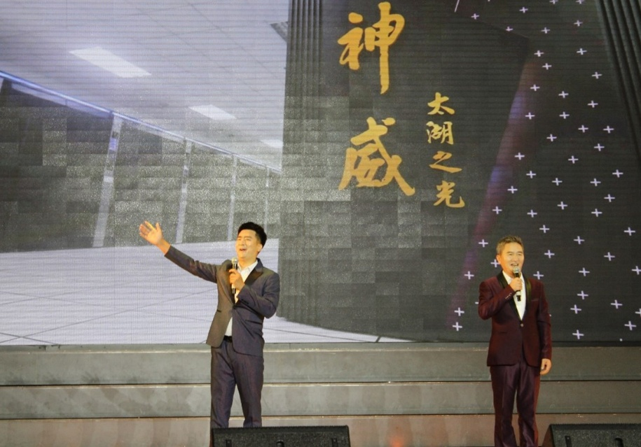
诗朗诵《强国力量》
歌伴舞《如愿》深情的歌声与优美的舞姿交相辉映，表达了学院师生不忘来时路的坚定信念；诗朗诵《强国力量》字句铿锵，气势如虹，赞颂了新时代以来全国各族人民团结一心、拼搏奋斗取得举世瞩目的伟大成就；歌伴舞《节日欢歌》营造了一种温馨、欢乐的节日氛围，抒发了我院教职员工爱国、爱党、爱校情怀，展现了团结协作、朝气蓬勃、积极向上的精神风貌。
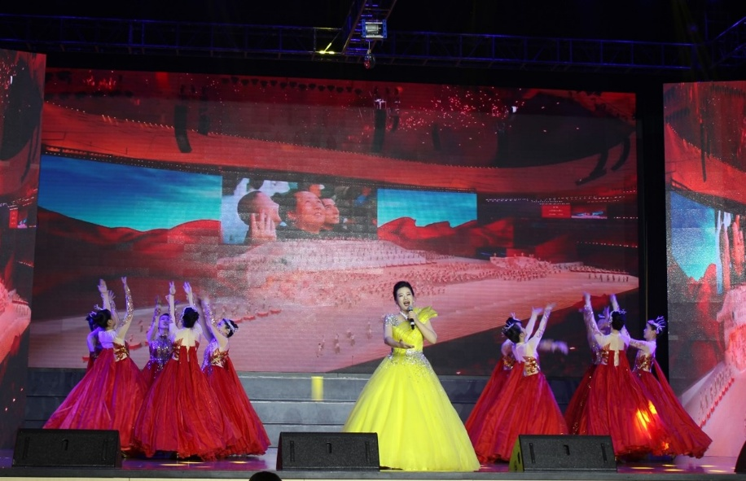
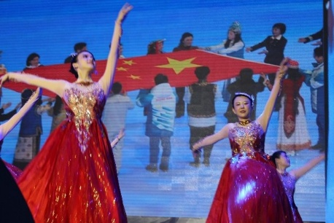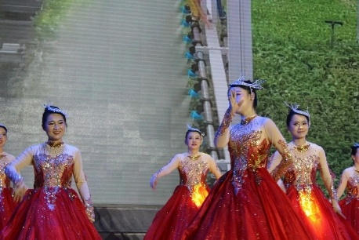
歌伴舞《节日欢歌》
自7月学校庆祝新中国成立75周年文艺展演活动通知下发以来，学院党委高度重视，学院分工会成立了“文艺展演小分队”，在暑假期间策划、商讨节目形式，积极推进该项工作。学院机关各办公室通力合作、排除万难，利用休息时间，精心组织教职员工参与节目排练，从各方面为参演师生做好后勤保障工作。排练期间，学院主要负责人全程陪伴，为参演师生加油鼓气，增强团队信心，凝聚团结力量。
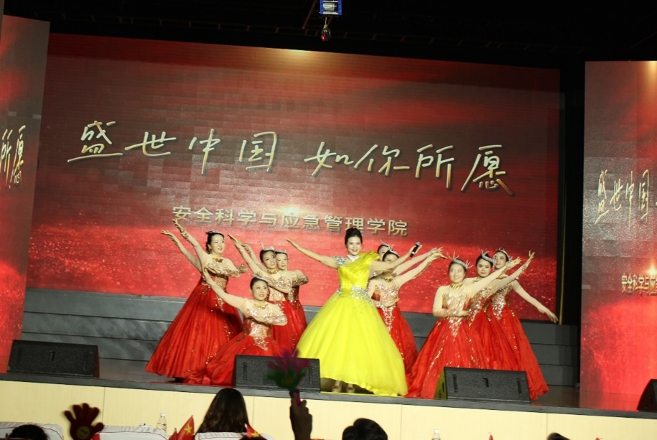
弦歌不辍，砥砺深耕。本次庆祝新中国成立75周年教职工文艺展演活动荣获学校一等奖是安全应急学院成立以来在历次工会活动中取得的最好成绩，充分展现了学院教职员工砥砺奋进、锐意进取的昂扬风貌，彰显了团结协作、实干笃行的逐梦精神，增进了爱国、荣校、强院的感恩情怀。
摄影：薛芷轩 通讯员：杜奥迪 审核：曲帅锋

